Это рассказ о великой войне, которую вел в одиночку Рикки-Тикки-Тави в ванной большого дома в поселке Сигаули.
Дарзи, птица-портной, помогала ему, и Чучундра, мускусная крыса (ондатра, водится главным образом в Северной Америке) – та, что никогда не выбежит на середину комнаты, а все крадется у самой стены, – давала ему советы. Но по-настоящему воевал он один.
Рикки-Тики-Тави был мангуст (небольшое хищное животное с вытянутым гибким телом и короткими ногами, водится в тропических странах). И хвост, и мех были у него, как у маленькой кошки, а голова и все повадки – как у ласочки. Глаза у него были розовые, и кончик его беспокойного носа тоже был розовый. Рикки мог почесаться, где вздумается, все равно какой лапкой: передней ли, задней ли. И так умел он распушить свой хвост, что хвост делался похожим на круглую длинную щетку. И его боевой клич, когда он мчался в высоких травах, был рикки-тикки-тикки-тикки-чк!
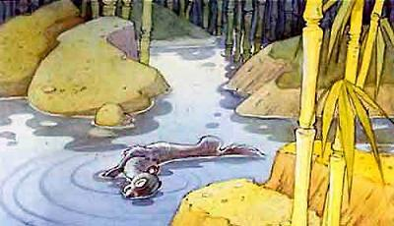
Он жил с отцом и матерью в узкой ложбине. Но однажды летом произошло наводнение, и вода понесла его вдоль придорожного рва. Он брыкался и барахтался, как мог. Наконец ему удалось ухватиться за плывущий пучок травы, и так он держался, пока не лишился сознания.
Очнулся он на горячем припеке в саду, посередине дорожки, истерзанный и грязный, а какой-то мальчик в это время сказал:
– Мертвый мангуст! Давай устроим похороны!
– Нет, – сказала мальчику мать, – возьмем-ка его и обсушим. Может быть, он еще живой.
Они внесли его в дом, и какой-то большой человек взял его двумя пальцами и сказал, что он вовсе не мертвый, а только захлебнулся в воде. Тогда его завернули в вату и стали обогревать у огня. Он открыл глаза и чихнул.
– А теперь, – сказал Большой Человек, – не пугайте его, и мы поглядим, что он станет делать.
Нет на свете ничего труднее, как испугать мангуста, потому что он от носа до хвоста весь горит любопытством. “Беги Разузнай и Разнюхай” – начертано на семейном гербе у мангустов, а Рикки-Тикки был чистокровный мангуст он всмотрелся в вату, сообразил, что она не годна для еды, обежал вокруг стола, сел на задние лапки, привел свою шерстку в порядок и вскочил мальчику на плечо.
– Не бойся, Тедди, – сказал Большой Человек. – Это он хочет с тобой подружиться.
– Ай, он щекочет мне шею! – вскрикнул Тедди.
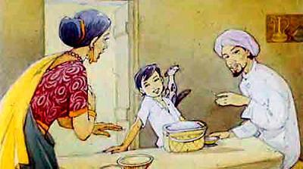
Рикки-Тикки заглянул ему за воротник, понюхал ухо и, спустившись на пол, начал тереть себе нос.
– Вот чудеса! – сказала Теддина мать. – И это называется дикий зверек! Верно, он оттого такой ручной, что мы были добры к нему.
– Мангусты все такие, – сказал ее муж. – Если Тедди не станет поднимать его с пола за хвост и не вздумает сажать его в клетку, он поселится у нас и будет бегать по всему дому... Дадим ему чего-нибудь поесть.
Ему дали маленький кусочек сырого мяса. Мясо ему страшно понравилось. После завтрака он сейчас же побежал на веранду, присел на солнышке и распушил свою шерстку, чтобы высушить ее до самых корней. И тотчас же ему стало лучше.
“В этом доме есть немало такого, что я должен разведать как можно скорее. Моим родителям за всю свою жизнь не случалось разведать столько. Останусь тут и разведаю все как есть”.
Весь этот день он только и делал, что рыскал по всему дому. Он чуть не утонул в ванне, он сунулся носом в чернила и тотчас же после этого обжег себе нос о сигару, которую курил Большой Человек, потому что взобрался к Большому Человеку на колени посмотреть, как пишут пером на бумаге.
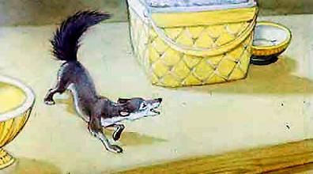
Вечером он прибежал в Теддину спальню, чтобы проследить, как зажигаются керосиновые лампы. А когда Тедди улегся в постель, Рикки-Тикки прикорнул возле него, но оказался беспокойным соседом, потому что при всяком шорохе вскакивал и настораживался и бежал разузнавать, в чем дело. Отец с матерью зашли перед сном проведать своего спящего сына и увидели, что Рикки-Тикки не спит, а сидит у него на подушке.
– Не нравится мне это, – сказала Теддина мать. – Что если он укусит ребенка?
– Не бойся, – сказал отец. – Эта зверюшка защитит его лучше всякой собаки. Если, например, вползет змея...
Но Теддина мать и думать не хотела о таких ужасах. К утреннему завтраку Рикки въехал на веранду верхом на Теддином плече. Ему дали банан и кусочек яйца. Он перебывал на коленях у всех, потому что хороший мангуст никогда не теряет надежды сделаться домашним мангустом. Каждый из них с детства мечтает о том, что он будет жить в человечьем доме и бегать из комнаты в комнату.
После завтрака Рикки-Тикки выбежал в сад – поглядеть, нет ли там чего замечательного. Сад был большой, лишь наполовину расчищенный. Розы росли в нем огромные – каждый куст, как беседка, – и бамбуковые рощи, и апельсиновые деревья, и лимонные, и густые заросли высокой травы. Рикки-Тикки даже облизнулся.
– Неплохое место для охоты! – сказал он.
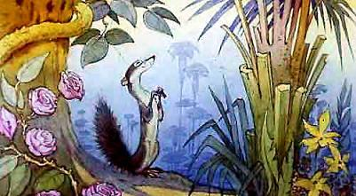
И чуть только подумал об охоте, хвост у него раздулся, как круглая щетка. Он быстро обежал всю окрестность, нюхнул здесь, нюхнул там, и вдруг до него донеслись из терновника чьи-то печальные голоса. Там, в терновнике, жили Дарзи, птица-портной и его жена. У них было красивое гнездо: они сшили его из двух большущих листьев тонкими волокнистыми прутиками и набили мягким пухом и хлопком. Гнездо качалось во все стороны, а они сидели на краю и громко плакали.
– Что случилось? – спросил Рикки-Тикки.
– Большое несчастье! – ответил Дарзи. – Один из наших птенчиков вывалился вчера из гнезда, и Наг проглотил его.
– Гм, – сказал Рикки-Тикки, – это очень печально... Но я тут недавно... Я нездешний... Кто такой Наг?
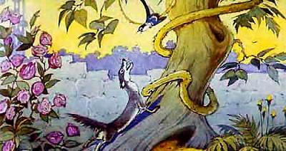
Дарзи и его жена юркнули в гнездо и ничего не ответили, потому что из густой травы, из-под куста, послышалось негромкое шипение – страшный, холодный звук, который заставил Рикки-Тикки отскочить назад на целых два фута. Потом из травы все выше и выше, вершок за вершком, стала подниматься голова Нага, огромной черной кобры (ядовитая очковая змея; сзади, чуть пониже головы, у нее узор, похожий на очки. – Ред.), – и был этот Наг пяти футов длины от головы до хвоста.
Когда треть его туловища поднялась над землей, он остановился и начал качаться, как одуванчик под ветром, и глянул на Рикки-Тикки своими злыми змеиными глазками, которые остаются всегда одинаковые, о чем бы ни думал Наг.
– Ты спрашиваешь, кто такой Наг? Смотри на меня и дрожи! Потому что Наг – это я...
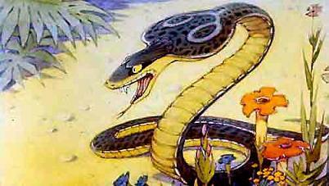
И он раздул свой капюшон (когда кобра сердита, она раздувает шею так, что получается подобие капюшона. – Ред.), и Рикки-Тикки увидел на капюшоне очковую метку, точь-в-точь как стальная петля от стального крючка.
Рикки стало страшно – на минуту. Дольше одной минуты мангусты вообще никого не боятся, и хотя Рикки-Тикки никогда не видал живой кобры, так как мать кормила его мертвыми, он хорошо понимал, что мангусты для того и существуют на свете, чтобы сражаться со змеями, побеждать их и есть. Это было известно и Нагу, и потому в глубине его холодного сердца был страх.
– Ну так что! – сказал Рикки-Тикки, и хвост у него стал раздуваться опять. – Ты думаешь, если у тебя узор на спине, так ты имеешь право глотать птенчиков, которые выпадут из гнезда?
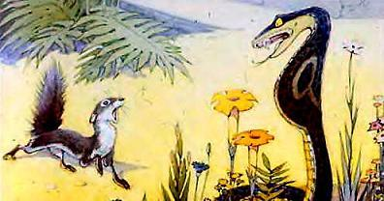
Наг думал в это время о другом и зорко вглядывался, не шевелится ли трава за спиной у Рикки. Он знал, что если в саду появились мангусты, значит, и ему, и всему змеиному роду скоро придет конец. Но теперь ему было нужно усыпить внимание врага. Поэтому он чуть-чуть нагнул голову и, склонив ее набок, сказал:
– Давай поговорим. Ведь птичьи яйца ты ешь, не правда ли? Почему бы мне не лакомиться птичками?
– Сзади! Сзади! Оглянись! – пел в это время Дарзи.
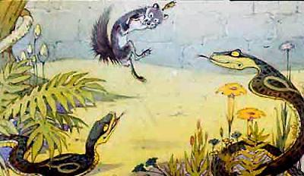
Но Рикки-Тикки хорошо понимал, что пялить глаза уже некогда. Он подпрыгнул как можно выше и внизу под собой увидел шипящую голову Нагайны, злой жены Нага. Она подкралась сзади, покуда Наг разговаривал с ним, и хотела прикончить его. Она оттого и шипела, что Рикки ускользнул от нее. Подпрыгнувший Рикки бухнулся к ней прямо на спину, и будь он постарше, он знал бы, что теперь самое время прокусить ее спину зубами: один укус – и готово! Но он боялся, как бы она не хлестнула его своим страшным хвостом. Впрочем, он куснул ее, но не так сильно, как следовало, и тотчас же отскочил от извивов хвоста, оставив змею разъяренной и раненой.
– Гадкий, гадкий Дарзи! – сказал Наг и вытянулся вверх сколько мог, чтобы достать до гнезда, висевшего на терновом кусте.
Но Дарзи нарочно построил свое гнездо так высоко, чтобы змеи не достали до него, и гнездо только качнулось на ветке.
Рикки-Тикки чувствовал, что глаза у него становятся все краснее и жарче, а когда глаза у мангуста краснеют, это значит – он очень сердит. Он сел на хвост и на задние лапы, как маленький кенгуренок, и, поглядев во все стороны, затараторил от ярости. Но воевать было не с кем: Наг и Нагайна юркнули в траву и исчезли.
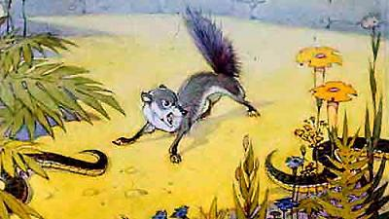
Когда змее случится промахнуться, она не говорит ни единого слова и не показывает, что она собирается делать. Рикки-Тикки даже не пытался преследовать врагов, так как не был уверен, может ли справиться с обоими сразу. Он побежал рысцой по направлению к дому, сел на песчаной тропинке и глубоко задумался. Да и было о чем.
Когда тебе случится читать старые книги о разных животных, ты прочтешь, будто ужаленный змеей мангуст тотчас же убегает прочь и съедает какую-то травку, которая будто бы лечит его от укуса. Это неверно. Победа мангуста над коброй – в быстроте его глаз и лап. У кобры – укус, у мангуста – прыжок.
И так как никакому глазу не уследить за движением змеиной головы, когда она хочет ужалить, этот прыжок мангуста чудеснее всякой волшебной травы.
Рикки-Тикки хорошо понимал, что он еще молодой и неопытный. Оттого ему было так радостно думать, что он изловчился увильнуть от нападения сзади. Он почувствовал большое уважение к себе, и, когда по садовой дорожке подбежал к нему Тедди, он был не прочь позволить мальчугану, чтобы тот погладил его. Но как раз в ту минуту, когда Тедди нагнулся над ним, что-то мелькнуло, извиваясь, в пыли, и тоненький голосок произнес: “Берегись! Я – Смерть!” Это была Карайт, пыльно-серая змейка, которая любит валяться в песке. Жало у нее такое же ядовитое, как у кобры, но оттого, что она маленькая, никто не замечает ее, и таким образом она приносит людям еще больше вреда.
Глаза у Рикки-Тикки опять стали красные, и он, приплясывая, подбежал к Карайт той особенной, неровной походкой враскачку, которую унаследовал от своих прародителей. Походка забавная, но очень удобная, потому что дает вам возможность сделать прыжок под каким угодно углом. А когда имеешь дело со змеями, это важнее всего. Поединок с Карайт был еще опаснее для Рикки, чем сражение с Нагом, потому что Карайт такая маленькая, такая юркая и ловкая змейка, что если только Рикки не вопьется в нее сзади зубами чуть пониже головы, Карайт непременно ужалит его либо в глаз, либо в губу.
Впрочем, Рикки этого не знал. Глаза у него совсем покраснели, он уже ни о чем не раздумывал – он шел и раскачивался взад и вперед, выискивая, куда ему лучше вонзиться зубами. Карайт налетела на него. Рикки отскочил вбок и хотел было ее укусить, но проклятая пыльно-серая головка очутилась у самого его затылка, и, чтобы сбросить ее со спины, ему пришлось перекувырнуться в воздухе. Она не отставала и мчалась за ним по пятам.
Тедди повернулся к дому и крикнул:
– Идите посмотрите: наш мангуст убивает змею!
И Рикки-Тикки услышал, как взвизгнула Теддина мать. Отец мальчика выбежал с палкой, но как раз в это время Карайт сделала неудачный рывок – дальше, чем нужно, – и Рикки-Тикки вскочил на нее и впился зубами чуть пониже ее головы, а потом откатился прочь. Карайт сразу перестала шевелиться, и Рикки-Тикки уже приготовился съесть ее, начиная с хвоста (таков обеденный обычай у мангустов), когда он вспомнил, что мангусты от сытной еды тяжелеют и что если он хочет сохранить свою ловкость и силу, он должен оставаться худым. Он отошел прочь и стал кувыркаться в пыли под кустом клещевины, а Теддин отец набросился с палкой на мертвую.
“К чему это?” – думал Рикки. – Ведь я уже прикончил ее”.
И тут к Рикки-Тикки подбежала Теддина мать, подняла его прямо из пыли и стала крепко прижимать к себе, крича, что он спас ее сына от смерти, а Тедди сделал большие глаза, и в его глазах был испуг. Суматоха понравилась Рикки, но из-за чего она произошла, он, конечно, не мог понять. За что они так ласкают его? Ведь для него драться со змеями то же самое, что для Тедди кувыркаться в пыли – одно удовольствие.
Когда сели обедать, Рикки-Тикки, гуляя по скатерти среди стаканов и рюмок, мог бы трижды набить себе брюхо самыми вкусными лакомствами, но он помнил о Наге и Нагайне, и хотя ему было очень приятно, что Теддина мать тискает и гладит его и что Тедди сажает его к себе на плечо, но глаза у него то и дело краснели, и он испускал свой воинственный клич: рикки-тикки-тикки-тикки-чк!
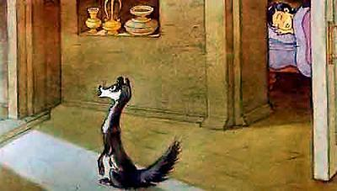
Тедди взял его к себе в постель. Мальчику непременно хотелось, чтобы Рикки спал у него под самым подбородком, на груди. Рикки был благовоспитанный мангуст и не мог ни укусить, ни оцарапать его, но чуть только Тедди заснул, он спустился с постели и пошел путешествовать по дому.
В потемках он наткнулся на мускусную крысу Чучундру, которая кралась поближе к стене.
У Чучундры разбитое сердце. Она хнычет и ноет всю ночь и все хочет набраться храбрости, чтобы выбежать на середину комнаты. Но храбрости у нее никогда не хватает.
– Не губи меня, Рикки-Тикки! – закричала она и чуть не заплакала.
– Кто убивает змею, станет ли возиться с какой-то мускусной крысой! – презрительно ответил Рикки-Тикки.
– Убивающий змею от змеи и погибнет! – еще печальнее сказала Чучундра. – И кто знает, не убьет ли меня Наг по ошибке? Он подумает, что я – это ты...
– Ну, этого он никогда не подумает! – сказал Рикки-Тикки. – К тому же он в саду, а ты там никогда не бываешь.
– Моя двоюродная сестра, крыса Чуа, говорила мне... – начала Чучундра и смолкла.
– Что же она говорила?
– Тсс... Наг вездесущий – он всюду. Ты бы сам поговорил с моей сестрой в саду.
– Но я ее не видел. Говори же! Да поскорее, Чучундра, а не то я тебя укушу.
Чучундра уселась на корточки и начала плакать. Плакала она долго, слезы текли у нее по усам.
– Я такая несчастная! – рыдала она. – У меня никогда не хватало духу выбежать на середину комнаты. Тсс! Но разве ты не слышишь, Рикки-Тикки? Уж лучше мне не говорить ничего.
Рикки-Тикки прислушался. В доме была тишина, но ему показалось, что до него еле-еле доносится тихое, еле слышное ш-ш-ш, как будто по стеклу прошла оса. Это шуршала змеиная чешуя на кирпичном полу.
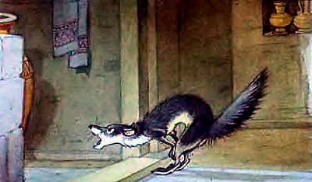
“Или Наг, или Нагайна! – решил он. – Кто-то из них ползет по водосточному желобу в ванную...”
– Верно, Чучундра. Жаль, что я не потолковал с твоей Чуа.
Он прокрался в Теддину умывальную комнату, но там не оказалось никого. Оттуда он пробрался в умывальную комнату Теддиной матери. Там в оштукатуренной гладкой стене, у самого пола, был вынут кирпич для водосточного желоба, и когда Рикки пробирался по каменному краю того углубления, в которое вставлена ванна, он услыхал, как за стеной, в лунном сиянии, шепчутся Наг и Нагайна.
– Если в доме не станет людей, – говорила Нагайна мужу, – он тоже уйдет оттуда, и сад опять будет наш. Иди же, не волнуйся и помни, что первым ты должен ужалить Большого Человека, который убил Карайт. А потом возвращайся ко мне, и мы вдвоем прикончим Рикки-Тикки.
– Но будет ли нам хоть малейшая польза, если мы убьем их?
– Еще бы! Огромная. Когда дом стоял пустой, разве тут водились мангусты? Пока в доме никто не живет, мы с тобою цари всего сада: ты царь, я царица. Не забудь: когда на дынной гряде вылупятся из яиц наши дети (а это может случиться и завтра), им будет нужен покой и уют.
– Об этом я и не подумал, – сказал Наг. – Хорошо, я иду. Но, кажется, нет никакого смысла вызывать на бой Рикки-Тикки. Я убью Большого Человека и его жену, а также, если мне удастся, его сына и уползу потихоньку. Тогда дом опустеет, и Рикки-Тикки сам уйдет отсюда.
Рикки-Тикки весь дрожал от негодования и ярости.
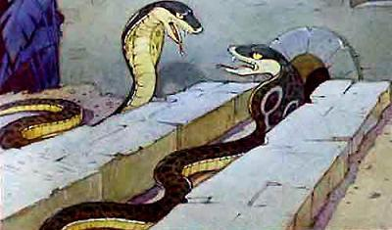
В отверстие просунулась голова Нага, а за нею пять футов его холодного туловища. Рикки-Тикки хоть и был взбешен, но все же пришел в ужас, когда увидал, какая огромная эта кобра. Наг свернулся в кольцо, поднял голову и стал вглядываться в темноту ванной комнаты. Рикки-Тикки мог видеть, как мерцают его глаза.
“Если я убью его сейчас, – соображал Рикки-Тикки, – об этом немедленно узнает Нагайна. Драться же в открытом месте мне очень невыгодно: Наг может меня одолеть. Что мне делать?”
Наг раскачивался вправо и влево, а потом Рикки-Тикки услышал, как он пьет воду из большого кувшина, который служил для наполнения ванны.
– Чудесно! – сказал Наг, утолив жажду. – У Большого Человека была палка, когда он выбежал, чтобы убить Карайт. Быть может, эта палка при нем и сейчас. Но когда нынче утром он придет сюда умываться, он будет, конечно, без палки... Нагайна, ты слышишь меня?... Я подожду его здесь, в холодке, до рассвета...
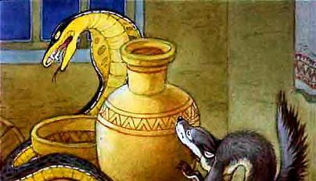
Нагу никто не ответил, и Рикки-Тикки понял, что Нагайна ушла. Наг обвился вокруг большого кувшина у самого пола и заснул. А Рикки-Тикки стоял тихо, как смерть. Через час он начал подвигаться к кувшину – мускул за мускулом. Рикки всматривался в широкую спину Нага и думал, куда бы вонзиться зубами.
“Если я в первый же миг не перекушу ему шею, у него все еще хватит силы бороться со мной, а если он будет бороться – о Рикки!”
Он поглядел, какая толстая шея у Нага, – нет, ему с такой шеей не справиться. А укусить где-нибудь поближе к хвосту – только раззадорить врага.
“Остается голова! – решил он. – Голова над самым капюшоном. И уж если вцепиться в нее, так не выпускать ни за что”.
Он сделал прыжок. Голова змеи лежала чуть-чуть на отлете; прокусив ее зубами, Рикки-Тикки мог упереться спиной в выступ глиняного кувшина и не дать голове подняться с земли. Таким образом он выигрывал только секунду, но этой секундой он отлично воспользовался.
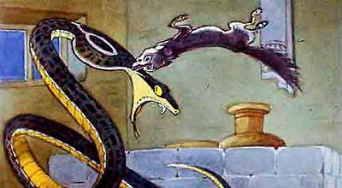
А потом его подхватило и брякнуло оземь, и стало мотать во все стороны, как крысу мотает собака, и вверх, и вниз, и большими кругами, но глаза у него были красные, и он не отстал от змеи, когда она молотила им по полу, расшвыривая в разные стороны жестяные ковшики, мыльницы, щетки, и била его о края металлической ванны.
Он сжимал челюсти все крепче и крепче, потому что хоть и думал, что пришла его смерть, но решил встретить ее, не разжимая зубов. Этого требовала честь его рода.
Голова у него кружилась, его тошнило, и он чувствовал себя так, будто весь был разбит на куски. Вдруг у него за спиной словно ударил гром, и горячий вихрь налетел на него и сбил его с ног, а красный огонь опалил ему шерстку. Это Большой Человек, разбуженный шумом, прибежал с охотничьим ружьем, выстрелил сразу из обоих стволов и попал Нагу в то место, где кончается его капюшон. Рикки-Тикки лежал, не разжимая зубов, и глаза у него были закрыты, так как он считал себя мертвым.
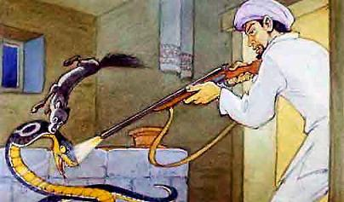
Но змеиная голова уже больше не двигалась. Большой Человек поднял Рикки с земли и сказал:
– Смотри, опять наш мангуст. В эту ночь, Элис, он спас от смерти нас – и тебя, и меня.
Тут вошла Теддина мать с очень белым лицом и увидела, что осталось от Нага. А Рикки-Тикки кое-как дотащился до Теддиной спальни и всю ночь только и делал, что встряхивался, как бы желая проверить, правда ли, что его тело разбито на сорок кусков, или это ему только так показалось в бою.
Когда пришло утро, он весь как бы закоченел, но был очень доволен своими подвигами.
“Теперь я должен прикончить Нагайну, а это труднее, чем справиться с дюжиной Нагов... А тут еще эти яйца, о которых она говорила. Я даже не знаю, когда из них вылупятся змееныши... Черт возьми! Пойду и потолкую с Дарзи”.
Не дожидаясь завтрака, Рикки-Тикки со всех ног бросился к терновому кусту. Дарзи сидел в гнезде и что есть мочи распевал веселую победную песню. Весь сад уже знал о гибели Нага, потому что уборщик швырнул его тело на свалку.
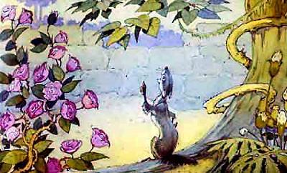
– Ах ты глупый пучок перьев! – сказал Рикки-Тикки сердито. – Разве теперь время для песен?
– Умер, умер, умер Наг! – заливался Дарзи. – Смелый Рикки-Тикки впился в него зубами! А Большой Человек принес палку, которая делает бам, и перебил Нага надвое, надвое, надвое! Никогда уже Нагу не пожирать моих деток!
– Все это так, – сказал Рикки-Тикки. – Но где же Нагайна? – И он внимательно огляделся вокруг.
А Дарзи продолжал заливаться:
– Нагайна пришла к водосточной трубе,
И кликнула Нага Нагайна к себе,
Но сторож взял Нага на палку
И выбросил Нага на свалку.
Славься же, славься, великий
Красноглазый герой Рикки-Тикки!..
И Дарзи снова повторил свою победную песню.
– Достать бы мне до твоего гнезда, я бы вышвырнул оттуда всех птенцов! – закричал Рикки-Тикки. – Или ты не знаешь, что все в свое время? Тебе хорошо распевать наверху, а мне здесь внизу не до песен: нужно снова идти воевать! Перестань же петь хоть на минуту.
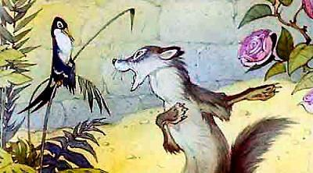
– Хорошо, я готов замолчать для тебя – для героя, для прекрасного Рикки! Что угодно Победителю Свирепого Нага?
– В третий раз тебя спрашиваю: где Нагайна?
– Над мусорной кучей она у конюшни, рыдает о Наге она... Велик белозубый Рикки!..
– Оставь мои белые зубы в покое! Не знаешь ли ты, где она спрятала яйца?
– У самого края, на дынной гряде, под забором, где солнце весь день до заката... Много недель миновало с тех пор, как зарыла она эти яйца...
– И ты даже не подумал сказать мне об этом! Так под забором, у самого края?
– Рикки-Тикки не пойдет же глотать эти яйца!
– Нет, не глотать, но... Дарзи, если у тебя осталась хоть капля ума, лети сейчас же к конюшне и сделай вид, что у тебя перебито крыло, и пусть Нагайна гонится за тобой до этого куста, понимаешь? Мне надо пробраться к дынной гряде, а если я пойду туда сейчас, она заметит.
Ум у Дарзи был птичий, в его крошечной головке никогда не вмещалось больше одной мысли сразу. И так как он знал, что дети Нагайны выводятся, как и его птенцы, из яиц, ему подумалось, что истреблять их не совсем благородно. Но его жена была умнее. Она знала, что каждое яйцо кобры – это та же кобра, и потому она тотчас же вылетела вон из гнезда, а Дарзи оставила дома: пусть греет малюток и горланит свои песни о гибели Нага. Дарзи был во многом похож на всякого другого мужчину.
Прилетев на мусорную кучу, она стала егозить в двух шагах от Нагайны и при этом громко кричала:
– Ой, у меня перебито крыло! Мальчишка, живущий в доме, бросил в меня камнем и перебил мне крыло!
И она еще отчаяннее захлопала крыльями. Нагайна подняла голову и зашипела:
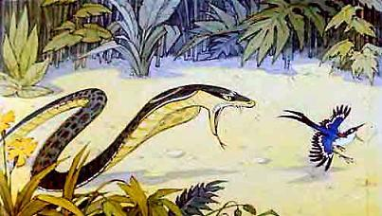
– Это ты дала знать Рикки-Тикки, что я хочу ужалить его? Плохое же ты выбрала место хромать!
И она скользнула по пыльной земле к жене Дарзи.
– Мальчишка перебил его камнем! – продолжала кричать жена Дарзи.
– Ладно, может быть, тебе будет приятно узнать, что, когда ты умрешь, я разделаюсь с этим мальчишкой по-своему. Сегодня с самого рассвета мой муж лежит на этой мусорной куче, но еще до заката мальчишка, живущий в доме, тоже будет лежать очень тихо... Но куда же ты? Не думаешь ли ты убежать? Все равно от меня не уйдешь. Глупая, погляди на меня!
Но жена Дарзи хорошо знала, что этого-то ей и не следует делать, потому что стоит только какой-нибудь птице глянуть змее в глаза, как на птицу с перепугу нападает столбняк и она не может шевельнуться. Жена Дарзи рванулась прочь, жалобно попискивая и беспомощно хлопая крыльями. Над землей она не вспорхнула ни разу, а Нагайна мчалась за ней все быстрее.
Рикки-Тикки услышал, что они бегут от конюшни по садовой дорожке, и кинулся к дынной гряде, к тому краю, что у самого забора. Там, в разопрелой земле, покрывающей дыни, он отыскал двадцать пять змеиных яиц, очень искусно припрятанных, – каждое такой величины, как яйцо бантамки (курица мелкой породы. – Ред.), только вместо скорлупы они покрыты белесой кожурой.
– Еще день, и было бы поздно! – сказал Рикки-Тикки, так как он увидел, что внутри кожуры лежали, свернувшись, крошечные кобры.
Он знал, что с той самой минуты, как они вылупятся из яйца, каждая может убить человека и мангуста.
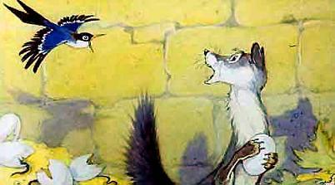
Он принялся быстро-быстро надкусывать верхушки яиц, прихватывая при этом головки змеенышей, и в то же время не забывал раскапывать гряду то там, то здесь, чтобы не пропустить какого-нибудь яйца незамеченным.
Осталось всего три яйца, и Рикки-Тикки начал уже хихикать от радости, когда жена Дарзи закричала ему:
– Рикки-Тикки, я заманила Нагайну к дому, и Нагайна поползла на веранду! О, скорее, скорее! Она замышляет убийство!
Рикки-Тикки надкусил еще два яйца, а третье взял в зубы и помчался к веранде.
Тедди, его мать и отец сидели на веранде за завтраком. Но Рикки-Тикки заметил, что они ничего не едят. Они сидели неподвижно, как каменные, и лица у них были белые. А на циновке у самого Теддиного стула извивалась кольцами Нагайна. Она подползла так близко, что могла во всякое время ужалить голую ногу Тедди. Раскачиваясь в разные стороны, она пела победную песню.
– Сын Большого Человека, убившего Нага, – шипела она, – подожди немного, сиди и не двигайся. Я еще не готова. И вы все трое сидите потише. Если вы шевельнетесь, я ужалю его. Если вы не шевельнетесь, я тоже ужалю. О глупые люди, убившие Нага.
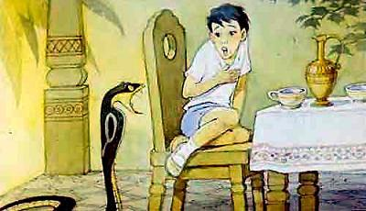
Тедди, не отрываясь, впился глазами в отца, а отец только и мог прошептать:
– Сиди и не двигайся, Тедди. Сиди и не двигайся! Тут подбежал Рикки-Тикки и крикнул:
– Повернись ко мне, Нагайна, повернись и давай сражаться!
– Все в свое время! – отвечала она, не глядя на Рикки-Тикки. – С тобой я расквитаюсь потом. А покуда погляди на своих милых друзей. Как они притихли и какие у них белые лица. Они испугались, они не смеют шелохнуться. И если ты сделаешь хоть один шаг, я ужалю.
– Погляди на своих змеенышей, – сказал Рикки-Тикки, – там, у забора, на дынной гряде. Ступай и погляди, что сталось с ними.
Змея глянула вбок и увидела на веранде яйцо.
– О! Дай его мне! – закричала она.
Рикки-Тикки положил яйцо между передними лапами, и глаза у него стали красные, как кровь.
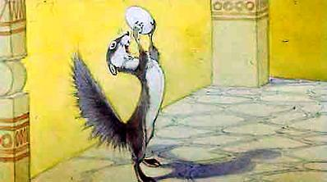
– А какой выкуп за змеиное яйцо? За маленькую кобру? За кобру-царевну? За самую, самую последнюю в роде? Остальных уже пожирают на дынной гряде муравьи.
Нагайна повернулась к Рикки-Тикки. Яйцо заставило ее позабыть обо всем, и Рикки-Тикки видел, как Теддин отец протянул большую руку, схватил Тедди за плечо и протащил его по столу, уставленному чайными чашками, в такое место, где змея не достанет его.
– Обманул! Обманул! Обманул! Рикк-чк-чк! – дразнил ее Рикки-Тикки. – Мальчик остался цел, – а я, я, я нынче ночью схватил твоего Нага за шиворот... там, в ванной комнате... да!
Тут он начал прыгать вверх и вниз всеми четырьмя лапами сразу, сложив их в один пучок и прижимаясь головой к полу.
– Наг размахивал мной во все стороны, но не мог стряхнуть меня прочь! Он уже был неживой, когда Большой Человек расшиб его палкою надвое. Убил его я, Рикки-Тикки-чк-чк! Выходи же, Нагайна! Выходи и сразись со мною. Тебе недолго оставаться вдовой!
Нагайна увидела, что Тедди ей уже не убить, а яйцо лежит у Рикки-Тикки между лапами.
– Отдай мне яйцо, Рикки-Тикки! Отдай мне мое последнее яйцо, и я уйду и не вернусь никогда, – сказала она, опуская свой капюшон.
– Да, ты уйдешь и никогда не вернешься, Нагайна, потому что тебе скоро лежать рядом с твоим Нагом на мусорной куче. Скорее же сражайся со мною! Большой Человек уже пошел за ружьём. Сражайся же со мною, Нагайна!
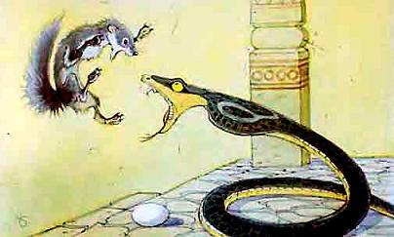
Рикки-Тикки егозил вокруг Нагайны на таком расстоянии, чтобы она не могла его тронуть, и его маленькие глазки были как раскаленные угли.
Нагайна свернулась в клубок и что есть силы налетела на него. А он отскочил вверх – и назад. Снова, и снова, и снова повторялись ее нападения, и всякий раз ее голова хлопала с размаху о циновку, и она снова свертывалась, как часовая пружина. Рикки-Тикки плясал по кругу, желая обойти ее сзади, но Нагайна всякий раз поворачивалась, чтобы встретить его лицом к лицу, и оттого ее хвост шуршал на циновке, как сухие листья, гонимые ветром.
Он и забыл про яйцо. Оно все еще лежало на веранде, и Нагайна подкрадывалась к нему ближе и ближе. И наконец, когда Рикки остановился, чтобы перевести дух, она подхватила яйцо и, скользнув со ступеней веранды, понеслась, как стрела, по дорожке. Рикки-Тикки – за нею. Когда кобра убегает от смерти, она делает такие извивы, как хлыст, которым стегают лошадиную шею.
Рикки-Тикки знал, что он должен настигнуть ее, иначе все тревоги начнутся опять.
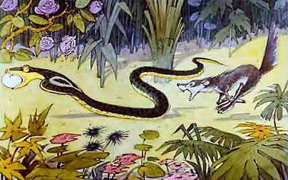
Она неслась к терновнику, чтобы юркнуть в густую траву, и Рикки-Тикки, пробегая, услышал, что Дарзи все еще распевает свою глупую победную песню. Но жена Дарзи была умнее его. Она вылетела из гнезда и захлопала крыльями над головой Нагайны. Если бы Дарзи прилетел ей на помощь, они, может быть, заставили бы кобру свернуть. Теперь же Нагайна только чуть-чуть опустила свой капюшон и продолжала ползти напрямик. Но эта легкая заминка приблизила к ней Рикки-Тикки. Когда она шмыгнула в нору, где жили она и Наг, белые зубы Рикки вцепились ей в хвост, и Рикки протиснулся туда вслед за нею, а, право, не всякий мангуст, даже самый умный и старый, решится последовать за коброй в нору.
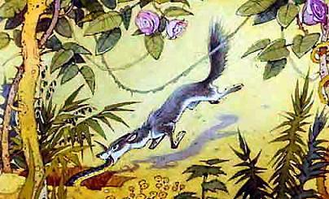
В норе было темно, и Рикки-Тикки не мог угадать, где она расширится настолько, что Нагайна повернется и ужалит его. Поэтому он яростно впился в ее хвост и, действуя лапками, как тормозами, изо всех сил упирался в покатую, мокрую, теплую землю.
Вскоре трава перестала качаться у входа в нору, и Дарзи сказал:
– Пропал Рикки-Тикки! Мы должны спеть ему похоронную песню. Бесстрашный Рикки-Тикки погиб. Нагайна убьет его в своем подземелье, в этом нет сомнения.
И он запел очень печальную песню, которую сочинил в тот же миг, но едва он дошел до самого грустного места, трава над норой зашевелилась опять, и оттуда, весь покрытый грязью, выкарабкался, облизывая усы, Рикки-Тикки. Дарзи вскрикнул негромко и прекратил свою песню.
Рикки-Тикки стряхнул с себя пыль и чихнул.
– Все кончено, – сказал он. – Вдова никогда уже не выйдет оттуда.
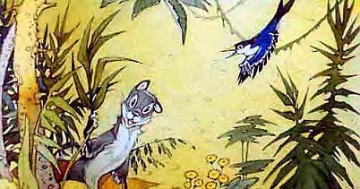
И красные муравьи, что живут между стеблями трав, немедленно стали спускаться в нору друг за другом, чтобы разведать, правду ли он говорит.
Рикки-Тикки свернулся клубком и тут же, в траве, не сходя с места, заснул – и спал, и спал, и спал до самого вечера, потому что нелегка была его работа в тот день.
А когда он пробудился от сна, он сказал:
– Теперь я пойду домой. Ты, Дарзи, сообщи кузнецу, а он сообщит всему саду, что Нагайна уже умерла.
Кузнец – это птица. Звуки, которые она производит, совсем как удары молоточка по медному тазу. Это потому, что она служит глашатаем в каждом индийском саду и сообщает новости всякому, кто желает слушать ее.
Идя по садовой дорожке, Рикки-Тикки услыхал ее первую трель, как удары в крошечный обеденный гонг. Это значило: “Молчите и слушайте!” А потом громко и твердо:
– Динг-донг-ток! Наг умер! Донг! Нагайна умерла! Динг-донг-ток!
И тотчас же все птицы в саду запели и все лягушки заквакали, потому что Наг и Нагайна пожирали и птиц, и лягушек.
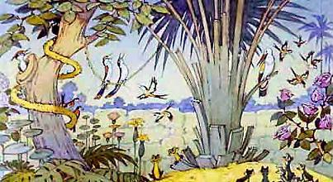
Когда Рикки приблизился к дому, Тедди, и Теддина мать (она все еще была очень бледна), и Теддин отец бросились ему навстречу и чуть не заплакали. На этот раз он наелся как следует, а когда настало время спать, он уселся на Теддино плечо и отправился в постель вместе с мальчиком. Там увидела его Теддина мать, придя проведать сына поздно вечером.
– Это наш спаситель, – сказала она мужу. – Подумай только: он спас и Тедди, и тебя, и меня.
Рикки-Тикки тотчас же проснулся и даже подпрыгнул, потому что сон у мангустов очень чуткий.
– А, это вы! – сказал он. – Чего же вам еще беспокоиться: ни одной кобры не осталось в живых, а если бы они и остались – ведь я тут.
Рикки-Тикки имел право гордиться собою. Но все же он не слишком заважничал и, как истый мангуст, охранял этот сад и зубом, и когтем, и прыжком, и наскоком, так что ни одна кобра не смела сунуться сюда через ограду.
